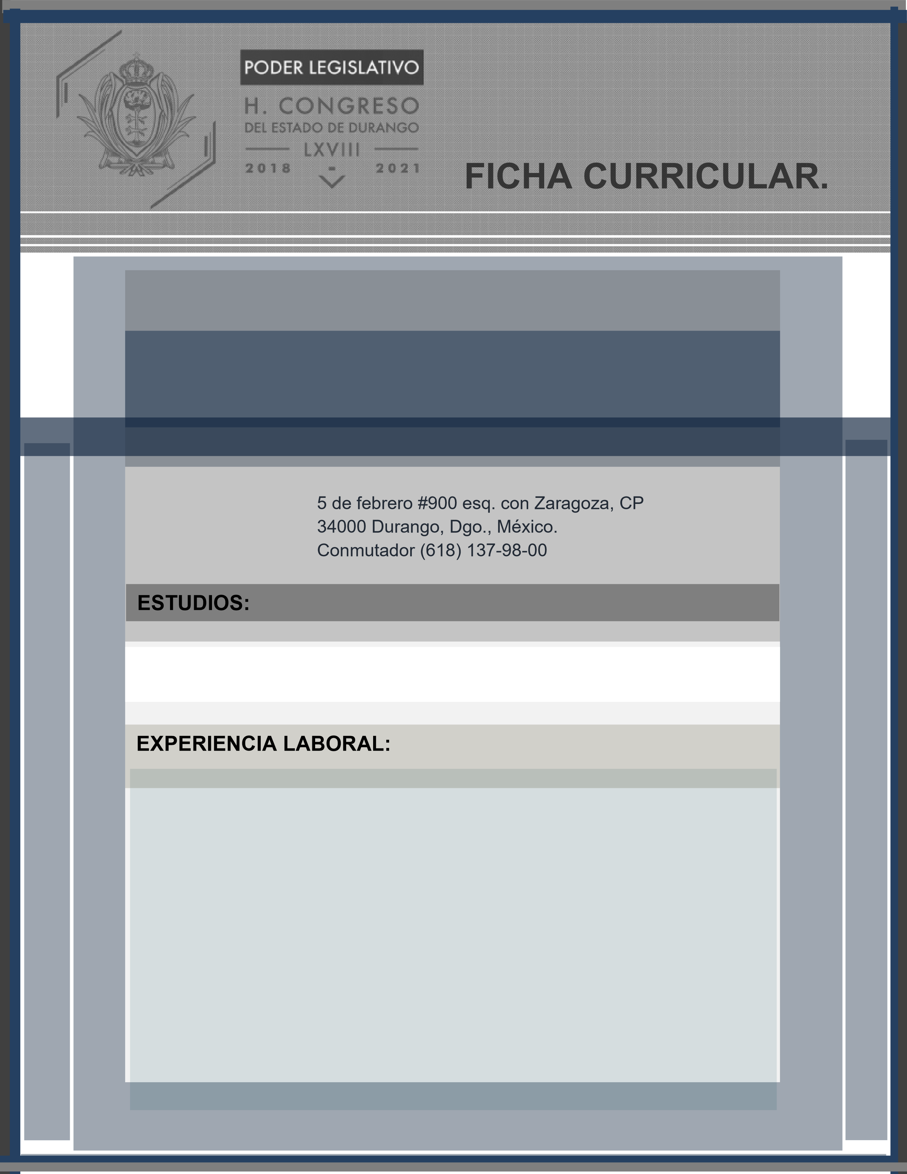

**SANDRA LILIA AMAYA ROSALES**

**DIPUTADA**

LICENCIATURA: UNIVERSIDAD DURANGO (UNID)

* 2013 A 2016.- REGIDORA EN H. AYUNTAMIENTO DE DURANGO.
* 2016 A 2017.- COORDINADORA DEL PROGRAMA FOMENTO A LA ECONOMIA SOCIAL. (SEDESOL)
* 2016 A 2017.-CANDIDATA A DIPUTADA AL 5°DISTRITO POR EL PARTIDO ENCUENTRO SOCIAL.
* DIPUTADA LOCAL DEL 3°DISTRITO POR EL PARTIDO DE MORENA EN LA ACTUAL LXVIII LEGISLATURA DEL H. CONGRESO DEL ESTADO DE DURANGO.